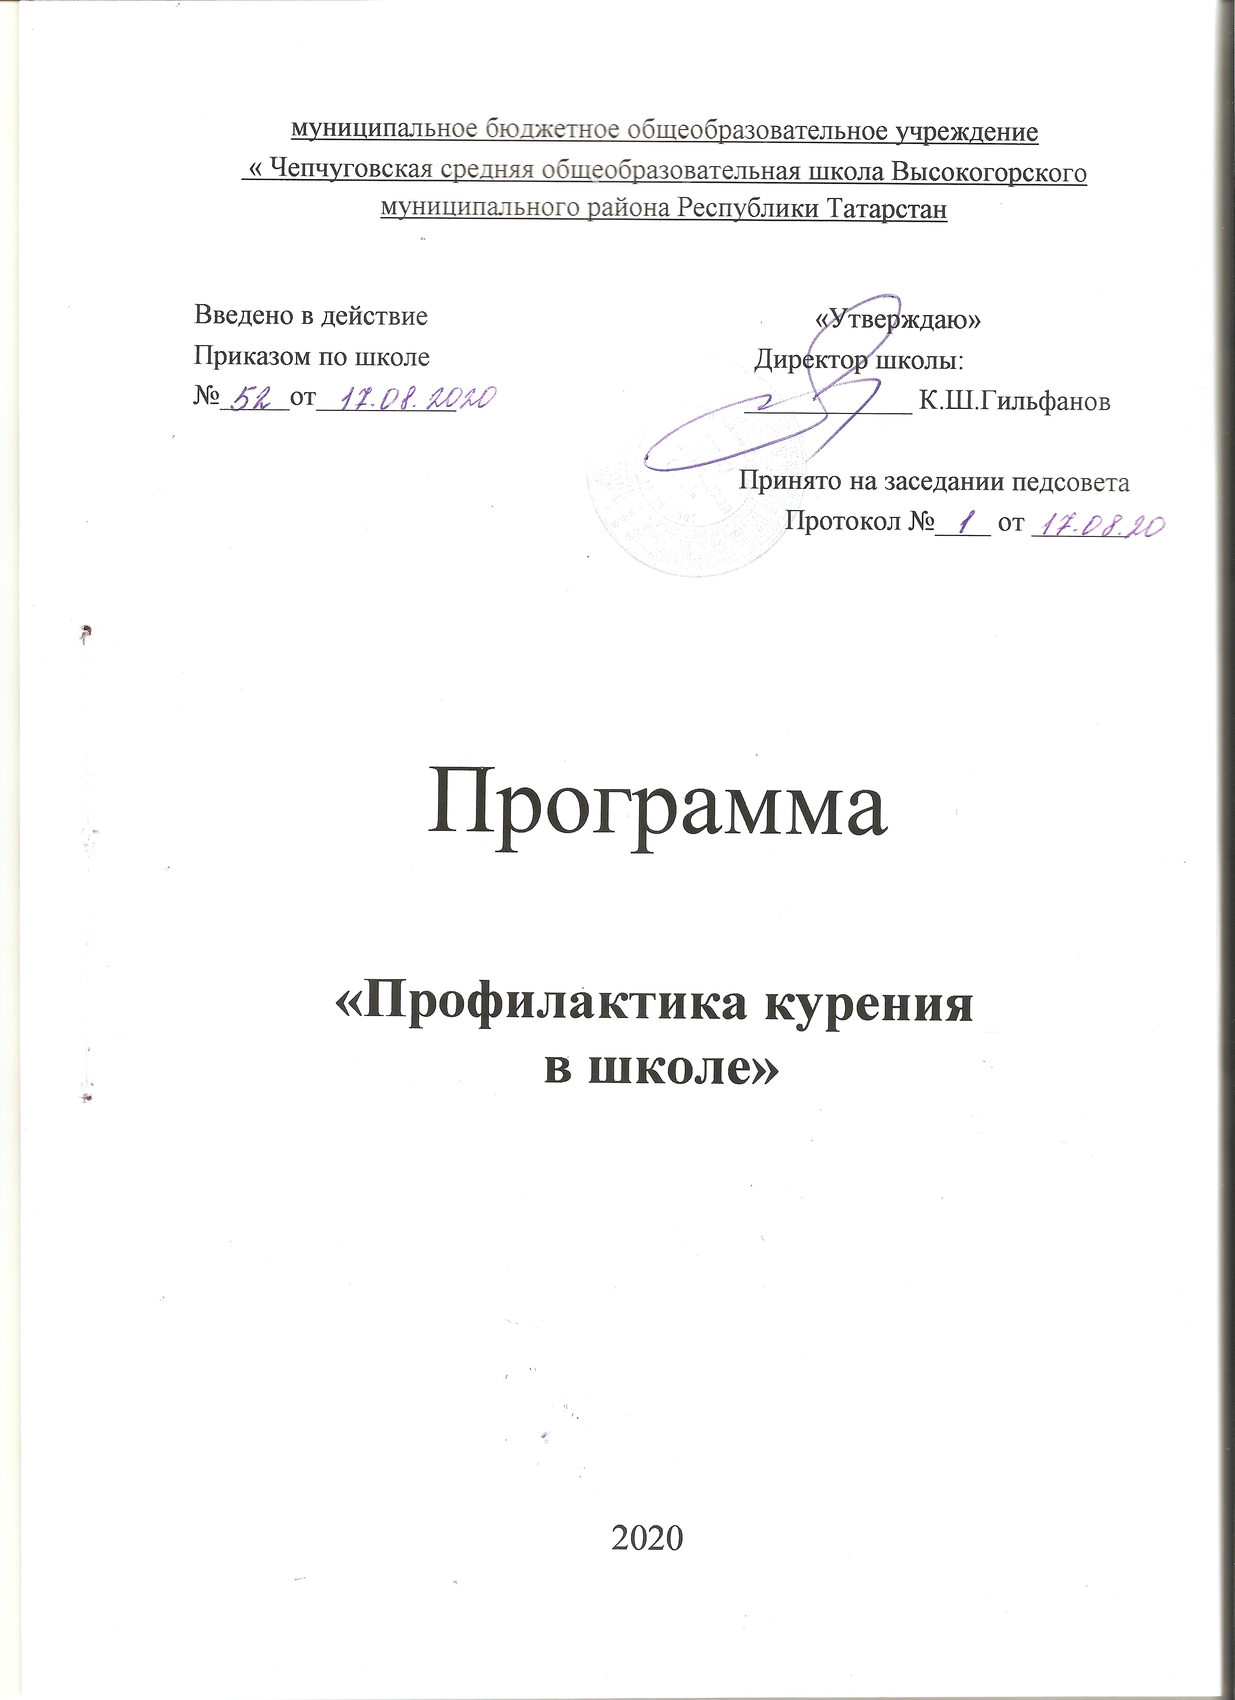
Пояснительная записка.
Цель: профилактика курения, формирование установки на здоровый образ жизни.
Задачи:
- информирование (просвещение учащихся) об истории распространения курения и последствиях этой вредной привычки;
- активизация размышления о вреде курения и его последствиях.
- развитие самоуважения;
- развитие ответственного поведения.
- формирование установки активного неприятия курения и обоснованного отказа от него;
- Повышение самооценки личности.
Курение сегодня – одна из самых актуальных проблем нашего времени. Согласно статистическим данным в последние годы отмечается тенденция увеличения количества курильщиков среди молодёжи. Курение и подростки – проблема не только медицинская, но и социальная, и становится она год от года все острее. Согласно статистике ВОЗ, почти 90% взрослых курильщиков начали курить, будучи подростками, т. к. им больше всего хотелось казаться взрослыми. Печально, но факт, что количество курящих в последние годы пополняется за счет девочек, причем с опережением числа курящих мальчиков. Подростки не осознают опасностей, связанных с курением, потому что постоянно наблюдают за тем, как это непринужденно делают взрослые.
Факторами, подталкивающими подростков взять сигарету, является: давление со стороны сверстников (если ты не куришь, значит, ты слабак); неблагоприятная социальная обстановка; простое любопытство и подражание, желание казаться взрослым.
Вред курения для подростка очевиден, но печально то, что, даже зная о последствиях, школьники продолжают курить. Чтобы эффективно бороться с этой проблемой, нужно педагогам и родителям объединить методы и приемы, направленные на то, как отучить подростка от курения.
- Информировать подростков о курении следует, применяя дифференцированный подход: доза информации должна соответствовать зрелости восприятия школьников.
- Рассматривать курение с позиции отрицательного влияния, предлагая альтернативное поведение: что человек приобретает при отсутствии курения.
- Использовать нестандартные методы воздействия и предъявления информации.
- Стараться заинтересовать подростка, увлечь его интересным хобби, занятиями спортом.

Методы и дидактические приемы

- Лекция: это один из способов быстрой подачи необходимой информации.
- Использование наглядных пособий: одни учащиеся усваивают материал, воспринятый на слух или при помощи зрения, в то время как другие лучше воспринимают осязанием.
- Обсуждение в группах: оно даёт возможность учащимся поделиться своими мыслями, впечатлениями и ощущениями в рамках определённой темы, а также позволяет размышлять, сопоставлять, делать собственные выводы и выслушивать разнообразные мнения своих сверстников.
- Беседа: разговор по заранее составленному плану с использованием специально разработанных вопросов.
- Ролевые игры: моделирование группой ребят той или иной ситуации.
- Упражнения, позволяющие настроить группу на положительное эмоциональное взаимодействие.
- Игры, развивающие осознанное отношение к себе и другим.

Учебно-тематический план

№ занятия | Тема занятия | Формы проведения | Содержание
1. | Вводное занятие | Беседа, мини-лекция. | Упражнения «90 градусов», «Имя эпитет». Исследование проблемы. Анкетирование. История распространения курения.
2. | Мифы о курении | Мини-лекция | Упражнение «Коробочка», рисунок-работа в парах, мифы о курении.
3. | Вредно ли курить? | Беседа | Влияние сигарет на организм, из чего делают сигареты, видеоролик о составе сигарет. Виды сигарет. Слоганы о вреде курения.
4. | Вы рискуете здоровьем | Игра | Упражнение «Заветное желание». Игра по типу «Своя игра».
5. | Пассивное курение | беседа | Что такое пассивное курение. Какой вред оно оказывает на организм человека. Анкетирование. Игра «Мяч». Задание «пессимист-оптимист».
6. | Курить или не курить? | Тренинг | Упражнения «Коллективный счет», «Куколка», «Стул», «Два стула». Работа в группах: почему люди курят? Почему не курят? Расчет бюджета. Составление прав для некурящих.
7. | Что влияет на мой выбор | Ролевая игра,  беседа | Влияние сверстников, семьи, кумиров, рекламы
8. | 8 способов сказать: «нет» | Ролевая игра | Упражнения «Броуновское движение», «На какой цвет похоже мое настроение». 8 способов сказать: «нет».
9. | Знакомство с методами отказа от курения | Беседа | Этапы отказа от курения. Физиологические последствия отвыкания от курения. Контракт о прекращении курения.
10. | Альтернатива курению | Игра | Придумать альтернативу к каждой причине курения. Упражнение «Развлечения на вечер».

Критерии оценки эффективности программы

Опросник

  - Курите ли Вы? Если курите то, сколько сигарет в день Вы выкуриваете?
  - Из чего, по Вашему мнению, делают сигареты?
  - Какие сигареты менее вредны?
  - Какие слоганы о вреде курения Вы читали на пачках сигарет?
  - Какой вред курению наносит курение?
  - Что такое пассивное курение?
  - Какой вред организму наносит пассивное курение?
  - Является ли никотин наркотиком?
Ребята заполняют опросник перед первым занятием и после последнего занятия. Сравнивая ответы, можно судить о том, узнали ли ребята что-то новое для себя, считают ли они курение вредной привычкой, стали ли они меньше курить.

Ожидаемые результаты
- овладение знаниями о вреде курения;
- овладение способами уверенного отказа от курения

Приложение 1
Курить или не курить
(тренинг)

Цель: Предоставление подросткам возможности осознать важность выбора здорового образа жизни, отказа от курения.
После сегодняшнего занятия каждый из вас должен поставить перед собой вопрос: курить или не курить? Хорошенько все обдумать и решить для себя: надо это ему или нет. Прежде, чем приступить к обсуждению вспомним принципы работы в группе.

Принципы работы в группе.
Правила следующие:
1. Искренность в общении. Наша группа — это место, где можно рассказать о том, что вас действительно волнует, обсуждать такие проблемы, которые до момента участия в группе по каким-либо причинам не обсуждались. Это останется только среди нас и только здесь, поэтому вы можете быть искренними и не бояться того, что вас кто-то осудит. Если вы не готовы быть искренними в обсуждении какого-то вопроса, лучше промолчать.
2. Обязательное участие в работе группы в течение всего времени. Это правило вводится в связи с тем, что ваше мнение очень значимо и для других членов группы. Ваше отсутствие может привести к нарушению внутригрупповых отношений, к тому, что у других не будет возможности услышать вашу точку зрения по обсуждаемому вопросу.
3. Каждый участник говорит только за себя, от своего имени и не говорит за другого.
4. Не критиковать и признавать право каждого на высказывание своего мнения,
уважать мнение другого. Давайте учиться понимать другого, чувствовать, что человек хотел сказать, какой смысл вложил в высказывание.
5. Высказываться тактично, деликатно и аккуратно.
6. Не выносить за пределы группы все то, что происходит на занятиях.
7. Внимательно выслушивать мнения других, не перебивать.

А сейчас выполним следующее упражнение «Коллективный счет». (Упражнение позволяет настроить группу на положительное эмоциональное взаимодействие.)
Сейчас мы с вами будем считать, но немного необычным способом. Когда я скажу «один», то со своего стула поднимется один человек, когда я скажу «два» — поднимутся двое и т.д., пока не встанут все. Есть несколько условий: нельзя договариваться между собой, нельзя подниматься по очереди, каждый должен подняться хотя бы один раз. Если встает больше или меньше человек, чем сказано, то мы начинаем все сначала.

Сейчас каждый из вас на листочке запишет в первый столбик 5 имен мальчиков, а во второй столбик 5 имен девочек, с которыми вы дружите, общаетесь.
А теперь поставьте знак «+», если этот человек курит и «-», если не курит.
Подсчитывается общее число «+» и «-». Какие можно сделать выводы?

Уровень курения в России – один из самых высоких в мире. В России курят 63% мужчин. Уровень курения среди женщин также постоянно растет. По подростковому курению Россия также на одном из первых мест в мире. Две трети (66%) 13-16-летних подростков имели опыт курения, и 35% курят регулярно.

Дети делятся на две группы по принципу «первый» - «второй».
1 группа отвечает на вопрос: Почему курят?
2 группа: Почему не курят?
В каждой группе выбирают секретаря, который записывает предложения и докладчика, который озвучивает.
Выступление первой группы. Вторая дополняет.
Выступление второй группы. Первая дополняет.
Упражнение «Куколка»
Возьмите по одному листку бумаги, нарисуйте на нем контуры куколки.
Мелкими рывками пальцев рук освободите ее от лишней бумаги. Сложите фигурку в гармошку, делайте сгибы часто. А теперь попробуйте расправить, разгладить листок. Вы можете сразу сделать свою куколку ровной, без изгибов, как прежде? (нет).
Когда мы совершаем действия, которые наносят вред здоровью (в частности, приобщение к табакокурению), возникают проблемы с функционированием органов и систем организма, и нужно приложить максимум усилий и стараний, чтобы исправить ситуацию.
Упражнение-метафора «Стул»
Задача: показать, что человек не в состоянии контролировать наступление/формирование зависимости.
Приглашается один доброволец. Ставим на расстоянии 2-2,5 м от него стул и просим определить, каково расстояние до стула, сколько шагов. Участник должен назвать, сколько шагов ему нужно сделать, чтобы оказаться рядом со стулом. После того как участник определился, просим его сделать эти шаги. Как только доброволец начинает шагать, резко придвигаем стул ближе.
Вопросы к анализу (спрашиваем участника упражнения):
- Что произошло? Что случилось со стулом? Что случилось с расстоянием?
- Когда ты начинал шагать, ты ожидал, что я придвину стул?
- Что ты почувствовал, когда я придвинул стул?
- Почувствовал ли ты себя обманутым?
Поясняя смысл метафоры, особенно отметьте, что проблема зависимости кроется, прежде всего, не в человеке, а в свойствах самой зависимости. Каким бы ни был человек, делая первые шаги, он думает, что может рассчитать расстояние и время до возникновения зависимости. Человек убежден, что он контролирует ситуацию. Самое страшное в том, что, хотя зависимость может формироваться очень быстро, этого не происходит мгновенно. Человек «по капле» теряет контроль над собой, над своими действиями и своей жизнью. Человек убежден, что ничего страшного для него не происходит. На самом деле это иллюзия, которую создает «зависимость». В действительности порой бывает достаточно одного шага. Иллюзия контроля над ситуацией вселяет в человека самоуверенность, самонадеянность и заставляет двигаться навстречу зависимости все быстрее и быстрее.
«Простая математика»
Давайте подсчитаем, сколько в среднем затрачивается денег на покупку сигарет?
Подростки вслух считают, исходя из средних данных. Примерный результат: если выкуривать пачку в день – 2-4 тысячи рублей в месяц.
Вот видите, какая получается внушительная сумма. А средняя зарплата в нашем городе 7-9 тысяч рублей в месяц. А еще нужны средства для питания, на одежду, оплату коммунальных услуг, на проезд и т.п. И если человек курит, то ему в угоду своей привычке приходится перераспределять денежные средства и во многом приходится ограничивать себя и свою семью.
Владельцы табачных фирм сами не курят. Мы сами себя за свои же деньги губим себя, обогащаем карманы владельцев табачных фирм за счет своего здоровья.
А что вы могли бы купить себе на эти деньги, если бы не курили?

Упражнение «Два стула». Инструкция. Вы плыли на корабле, и ваш корабль потерпел крушение. Вы из последних сил добрались до маленького острова, который состоит из этих двух стульев. Ваша задача: уместиться на этом острове всей группой так, чтобы каждому хватило места. На это у вас есть 30 секунд, в противном случае ваш остров накроет морской волной и он уйдет под воду.

Что такое пассивное курение? Вставьте нужные слова:
Пассивное курение – это пребывание человека в накуренном … или рядом с … и … табачного дыма помимо его …
Слова для справок: воли, курящим, вдыхание, помещении.
Ребята делятся на две группы по принципу «первый» - «второй».
Задание общее: Составить права для некурящих.
Выступления групп по очереди.

Некоторые факты и права некурящих в разных странах.
Германия:
Запрещено курить на вокзалах, а Ассоциация домашних врачей Гамбурга предлагает продавать сигареты только в аптеках.
Великобритания:
Запрещено курить в пригородных поездах.
Антитабачная служба Великобритании добилась постановления, согласно которому некурящий сотрудник вправе потребовать от своих курящих коллег компенсации в 25 тысяч долларов.
Бельгия:
Запрещено курить в помещениях, где есть дети, и в учреждениях здравоохранения, в домах престарелых.
США:
Курильщики платят более высокие взносы по медицинскому страхованию, чем некурящие американцы.
Италия:
Курильщикам придется раскошеливаться на сумму до 500 евро, если они закурят в неположенном месте, да еще рядом с ребенком до 12 лет или беременной женщиной.
Сингапур:
Курение строго запрещено в общественном транспорте, такси, лифтах, кинотеатрах, общественных заведениях, ресторанах и торговых центрах.
Япония:
Медицинская деятельность считается несовместимой с курением.
Норвегия:
Запрещено курить везде, кроме собственного дома и автомашины.
На севере Европы отношение к курильщикам прямо-таки ледяное. И к этому есть серьезные предпосылки: в северных странах курит от 33 до 40% населения, а смертность от рака легких — одна из самых высоких. После принятия соответствующих законов, средняя стоимость одной пачки сигарет составляет 7—12 долларов, а купить их можно только после личной просьбы — на прилавках сигареты и табачные изделия не лежат. Таковы требования законодательства в Финляндии, Швеции, Норвегии, Исландии.
В Финляндии и Швеции всем сотрудникам государственных (а нередко и частных) компаний и организаций выплачиваются премии в том случае, если они бросили курить и не возвращаются к этой привычке. Швеция и Финляндии на сегодня — лидеры в борьбе с курением. В планах правительств этих стран — полный отказ от курения к середине первого столетия 21 века, для этого разработаны национальные программы, осуществляется серьезное финансирование и поддержка со стороны государств.
Вот и подошло к концу наше занятие, но оно не последнее. А сейчас каждый из вас по очереди ответит на следующие вопросы:
-Что вам понравилось?
-Что запомнилось?
Приложение 2
Упражнения
Упражнение «Заветные желания»
Участники получают листки для записи.
- Каждый сознательный человек имеет в жизни определенные планы и
стремится к тому, чтобы их выполнить. Напишите свои заветные желания.
Теперь разложите их по мере значимости для Вас.
Но жизнь зачастую вносит в наши планы свои коррективы. Например,
Вы не успели что-то сделать, предпринять вовремя – и одной Вашей мечте не
суждено сбыться. Вы сами выберите, какой (ведущий собирает листки с
желаниями).
- Вторая мечта не смогла осуществиться по не зависящим от Вас
причинам. Выберите ее сами (ведущий собирает и эти листики с желаниями).
- Дальше в жизни так сложились обстоятельства, что ради очень
близкого Вам человека нужно пожертвовать мечтой. Отдайте этот листок.
- Посмотрите, какая мечта у Вас осталась. А теперь я заберу эту
оставшуюся мечту, не спрашивая Вашего желания.
- Расскажите о Ваших впечатлениях.
По окончании упражнения «ценности» обязательно возвращаются
участникам.
Упражнение «90 градусов».
Инструкция. Ребята строятся в одну ровную линию лицом к педагогу.
Задача: по команде педагога (хлопок в ладоши) повернуться всем одновременно на 90 градусов. Важно соблюдать некоторые условия: во время выполнения этого задания ребятам нельзя разговаривать друг с другом и жестикулировать.
Игра «мяч»
Ребята становятся по кругу. Небольшой предмет (мячик) бросают друг другу, говоря при этом такие слова «Я уважаю Сергея (человека, которому собираются бросить мяч) за то, что он… (его позитивные качества)»
Ведь ваши друзья действительно ценят вас, каждый из нас стоит уважения и защиты его здоровья и свободного от табачного дыма воздуха.
Задание «пессимист-оптимист»
Вы, наверное, знаете, что некоторые люди ожидают от жизни только неприятностей, их называют пессимистами. А другие весело смотрят в будущее, ждут от него хорошего, их называют оптимистами. Вот, например, пессимист хотел бы, чтобы понравившаяся девочка пришла к нему на день рождения, но боится негативного ответа и даже не приглашает ее. А оптимист думает: «Мне бы хотелось, чтобы Наташа пришла ко мне на день рождения. И если я к ней подойду и приглашу, то думаю, что она придет». Вот пессимист говорит: «Я бы не хотел, чтобы при мне дома или в транспорте курили, но если я скажу об этом, то на меня будут кричать, а то и побьют». Затем каждому предлагается на листочке написать то, что подумал бы оптимист. Желающие зачитывают свои варианты.
Упражнение “Имя эпитет”
Каждый участник по кругу называет свое имя и эпитет к нему (свое хорошее качество). Хорошее качество должно начинаться с той же буквы,
что и ваше имя.
Упражнение “Коробочка”
Ведущий кладет цветную коробочку в центр, рядом записку “нельзя”. Коробочка стоит с начала занятия, но в нее нельзя заглядывать. Соображения о том, что может находиться в коробочке, передаются с помощью мимики, жестов, движений, без слов. Далее обсуждение.
Упражнение “Броуновское движение”
Все участники закрывают глаза и начинают хаотично двигаться. Через некоторое время ведущий по очереди дает сигналы: “соберитесь в группы по 2, 3 и т.д. человека”.

Литература
- Педагогика здоровья под ред. В.Н.Касаткина, ЛИНКА-ПРЕСС, Москва 2000
- Сазонов А.Н., Хриптович В.А. Модульный курс профилактики курения. Школа без табака.5-11класс, ПТУ.М.: Дако;2004.

